РОССИЙСКАЯ ФЕДЕРАЦИЯ
РОСТОВСКАЯ ОБЛАСТЬ

МУНИЦИПАЛЬНОЕ ОБРАЗОВАНИЕ «ОРЛОВСКИЙ РАЙОН»

СОБРАНИЕ ДЕПУТАТОВ ОРЛОВСКОГО РАЙОНА

РЕШЕНИЕ

Об утверждении герба муниципального
образования «Орловский район»

Принято
Собранием депутатов 03 ноября 2016 года

В соответствии со статьей 9 Федерального закона от 06.10.2003 № 131-ФЗ «Об общих принципах организации местного самоуправления в Российской Федерации», статьей 5 Устава муниципального образования «Орловский район» Ростовской области, Собрание депутатов Орловского района шестого созыва

РЕШИЛО:

1. Утвердить Положение о гербе муниципального образования «Орловский район» (Приложение № 1).
2. Утвердить рисунок герба муниципального образования «Орловский район» (в многоцветном, одноцветном и одноцветном, с использованием условной штриховки для обозначения цветов, вариантах) (Приложения № 2, № 3, № 4).
3. Направить необходимый пакет документов по гербу муниципального образования «Орловский район» в Геральдический совет при Президенте Российской Федерации на геральдическую экспертизу с последующим внесением герба в Государственный геральдический регистр Российской Федерации.
4. Контроль исполнения настоящего решения возложить на постоянную комиссию по местному самоуправлению, мандатным вопросам и депутатской этике.

Председатель собрания депутатов-
глава Орловского района Е.В. Колодяжный

п. Орловский
«03» ноября 2016 года
№ 12

Приложение № 1
к решению Собрания депутатов Орловского
района 6 созыва от 03.11.2016 г. № 12

ПОЛОЖЕНИЕ

О ГЕРБЕ МУНИЦИПАЛЬНОГО ОБРАЗОВАНИЯ
«ОРЛОВСКИЙ РАЙОН»
РОСТОВСКОЙ ОБЛАСТИ

Настоящим положением устанавливается герб муниципального образования «Орловский район» Ростовской области, его описание и порядок официального использования.

1. Общие положения

1.1. Герб муниципального образования «Орловский район» Ростовской области (далее – герб Орловского района) составлен по правилам и соответствующим традициям геральдики, и отражает исторические, культурные, социально-экономические, национальные и иные местные традиции.
1.2. Положение о гербе и рисунки герба Орловского района в многоцветном, одноцветном и одноцветном, с использованием условной штриховки для обозначения цветов вариантах, хранятся в администрации Орловского района и доступны для ознакомления всем заинтересованным лицам.

2. Статус герба Орловского района.

2.1. Герб Орловского района является официальным символом Орловского района.
2.2. Герб Орловского района подлежит внесению в Государственный геральдический регистр Российской Федерации.

3. Геральдическое описание и обоснование символики герба
Орловского района:

3.1. Геральдическое описание герба Орловского района гласит:
"В червлёном (красном) поле с синей оконечностью, тонко окаймленной серебром, золотой венок, справа из пшеничных колосьев с вплетенными золотыми же цветками тюльпана и слева промышленной полушестерни, обремененный внутри скачущим золотым конем и сопровождаемый снизу перекрещенными двумя золотыми казачьими шашками с темляками без ножен острим вверх».

Примечание: в геральдических описаниях стороны определяются с точки зрения стоящего позади щита; таким образом правая геральдическая сторона является левой для стоящего лицом к гербу.

3.2. Обоснование символики:
- синяя оконечность – самое большое озеро Ростовской области – Маныч-Гудило - реликтовое, тектоническое, так называемое озеро-блюдце. Протяженность озера более 150 км в длину, и до 10-15 км (в некоторых местах) в ширину; его глубина - 4 м и более.
- золотые шашки – согласно царскому указу в 1910 произошло основное заселение орловских степей переселенцами казачьих семей с верхнего Дона;
- золотой пшеничный полувенок – символ развитого сельского хозяйства района, процветания и прочности, достатка, хлеба;
- золотой тюльпан – символ заповедника, который занимается сохранением уникального ландшафта редких и ценных видов растений, включенных в Красную книгу: василек Толиева, катран татарский, тюльпан Шренка, тюльпан Биберштейна, ковыль сарептский, ковыль Залесского и другие виды растений;
- золото (желтый цвет) – символ величия, достатка, хлеба, процветания и прочности;
- червлёный (красный цвет) - символ мужества, героизма и славы;
- золотая полушестерня - символ развитого сельскохозяйственного производства;
- изображение скачущего золотого коня - отображает знаменитые конезаводы и маститые породы лошадей, а так же диких коней заповедника.

3.3. Авторская группа:
- автор – Майорова О.А. г. Ростов-на-Дону
- геральдическая доработка и описание - Тесля О.Р. г. Таганрог,
- геральдический дизайн - Дмитриев О.В. г. Таганрог

4. Порядок воспроизведения герба Орловского района

4.1. Воспроизведение герба Орловского района, независимо от его размеров и техники исполнения, должно точно соответствовать геральдическому описанию, приведенному в пункте 3.1. статьи 3 настоящего Положения. Воспроизведение герба Орловского района допускается в многоцветном, одноцветном, и одноцветном, с использованием условной штриховки для обозначения цветов, вариантах.
Ответственность за искажение рисунка герба, или изменение композиции или цветов, выходящее за пределы геральдически допустимого, несет исполнитель допущенных искажений.

5. Порядок официального использования герба Орловского района

5 1. Герб Орловского района помещается:
- на фасадах зданий органов местного самоуправления; предприятий, учреждений и организаций, находящихся в муниципальной собственности;
- в залах заседаний органов местного самоуправления, рабочих кабинетах выборных должностных лиц местного самоуправления; предприятий, учреждений и организаций, находящихся в муниципальной собственности;
- на указателях при въезде на территорию Орловского района;

5.2. Герб Орловского района помещается на бланках:
- главы Администрации Орловского района, иных выборных должностных лиц местного самоуправления;
- представительного и иных органов местного самоуправления;
- руководителей предприятий, учреждений и организаций, находящихся в муниципальной собственности;
- нормативных правовых актов органов местного самоуправления и должностных лиц местного самоуправления;
- на официальных изданиях органов местного самоуправления, предприятий, учреждений и организаций, находящихся в муниципальной собственности.
5.3. Герб Орловского района воспроизводится на удостоверениях лиц, осуществляющих службу на должностях в органах местного самоуправления, муниципальных служащих, депутатов представительного органа местного самоуправления; членов иных органов местного самоуправления; служащих (работников) предприятий, учреждений и организаций, находящихся в муниципальной собственности;
Герб Орловского района помещается на печатях органов местного самоуправления; предприятий, учреждений и организаций, находящихся в муниципальной собственности.

5.4. Герб Орловского района может помещаться на:
- отличительных знаках, наградах главы Администрации и представительного органа местного самоуправления;
- на транспортных средствах, находящихся в муниципальной собственности.
Допускается размещение герба на:
- изданиях печатных средств массовой информации, краеведческих изданиях Орловского района;
- грамотах, приглашениях, визитных карточках должностных лиц органов местного самоуправления; а также использование его в качестве геральдической основы для изготовления знаков, эмблем, иной символики, оформления зрелищных мероприятий.

5.5. При одновременном размещении гербов Орловского района и Ростовской области, герб Орловского района располагается правее герба Российской Федерации, а герб Ростовской области – левее герба Российской Федерации (если стоять к ним лицом).
При одновременном размещении чётного числа гербов (но более двух), Государственный герб Российской Федерации располагается левее центра (если стоять к ним лицом). Справа от Государственного герба Российской Федерации располагается герб Ростовской области, слева от Государственного герба Российской Федерации располагается герб Орловского района; справа от герба Ростовской области располагается герб сельского поселения Орловского района.
При одновременном размещении нечётного числа гербов (но более трёх), Государственный герб Российской Федерации располагается в центре (если стоять к ним лицом).

5.6. Размер герба Орловского района не может превышать размеры Государственного герба Российской Федерации, герба Ростовской области, иных субъектов Российской Федерации, а высота размещения герба Орловского района не может превышать высоту размещения Государственного герба Российской Федерации, герба Ростовской области, гербов иных субъектов Российской Федерации.

5.8. Порядок изготовления, использования, хранения и уничтожения бланков, печатей и иных носителей изображения герба Орловского района устанавливается органами местного самоуправления Орловского района.

6. Порядок использования герба Орловского района
предприятиями, учреждениями и организациями, не находящимися
в муниципальной собственности, а также физическими лицами

6.1. Порядок использования герба Орловского района предприятиями, учреждениями и организациями, не находящимися в муниципальной собственности, а также физическими лицами, строятся на договорной основе.

6.2. Иные случаи использования герба Орловского района устанавливаются нормативными правовыми актами органов местного самоуправления и должностных лиц местного самоуправления.

7. Ответственность за нарушение настоящего Положения

7.1. Использование герба Орловского района с нарушением настоящего Положения, а также надругательство над гербом Орловского района влечет за собой ответственность в соответствии с законодательством Российской Федерации.

8. Заключительные положения

8.1. Внесение в состав (рисунок) герба Орловского района каких-либо внешних украшений, а также элементов официальных символов Ростовской области допустимо лишь в соответствии с законодательством Российской Федерации, нормативными правовыми актами Ростовской области. Эти изменения должны сопровождаться пересмотром статьи 3 настоящего Положения для отражения внесенных элементов в описании.
8.2. Право использования герба Орловского района принадлежит органам местного самоуправления Орловского района.

8.3. Герб Орловского района с момента утверждения его представительным органом местного самоуправления согласно Закону Российской Федерации от 9 июля 1993 г. № 5351-1 «Об авторском праве и смежных правах» авторским правом не охраняется.

8.4. Контроль исполнения требований настоящего Положения возлагается на администрацию Орловского района.

8.5. Настоящее Положение вступает в силу со дня его официального опубликования.

Приложение № 2
к решению Собрания депутатов Орловского
района 6 созыва от 03.11.2016 г. № 12

ЦВЕТНОЕ ИЗОБРАЖЕНИЕ РИСУНКА ГЕРБА
МУНИЦИПАЛЬНОГО ОБРАЗОВАНИЯ
«ОРЛОВСКИЙ РАЙОН»

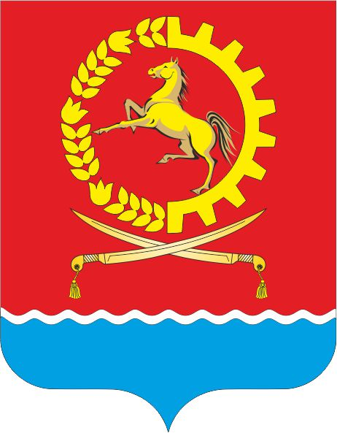

Председатель собрания депутатов-
глава Орловского района Е.В. Колодяжный

Приложение № 3
к решению Собрания депутатов Орловского
района 6 созыва от 03.11.2016 г. № 12

ОДНОЦВЕТНОЕ ИЗОБРАЖЕНИЕ РИСУНКА ГЕРБА
МУНИЦИПАЛЬНОГО ОБРАЗОВАНИЯ
«ОРЛОВСКИЙ РАЙОН»

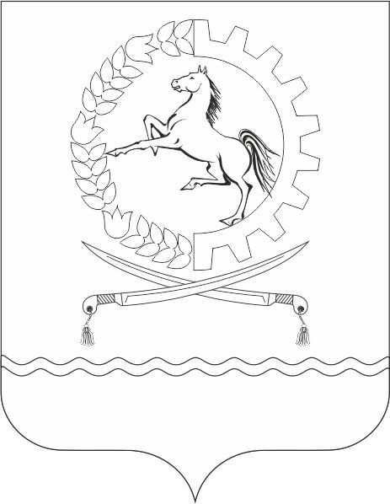

Председатель собрания депутатов-
глава Орловского района Е.В. Колодяжный

Приложение № 4
к решению Собрания депутатов Орловского
района 6 созыва от 03.11.2016 г. № 12

ОДНОЦВЕТНОЕ ИЗОБРАЖЕНИЕ РИСУНКА ГЕРБА
МУНИЦИПАЛЬНОГО ОБРАЗОВАНИЯ
«ОРЛОВСКИЙ РАЙОН»
(с использованием условной штриховки для обозначения цветов)

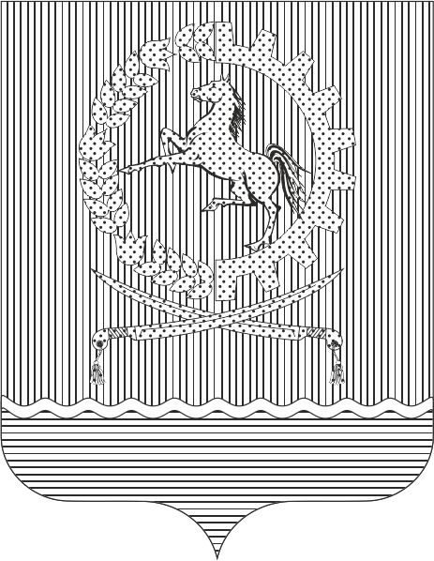

Председатель собрания депутатов-
глава Орловского района Е.В. Колодяжный

